中間発表 スライド設計書 v6（スライド別 構成書）
論文題目：水晶振動発振器の位相同期制御による高純度信号作成
福井晴士郎 ／ 指導教員：齋藤 晴雄
※ v6：章ごとの覚書から「スライド1枚＝1ブロック」の構成書へ再編。各スライドに【キーメッセージ】【ボディ（書く内容）】【チャート（貼る実物の図）】を明示。図は実物を埋め込み、未生成・流用のものは出所を明記。卒論本編13枚に合わせ全11枚＋Index＋Appendix。
■ 読み方（このページの体裁）
・キーメッセージ＝そのスライドで言い切る1文（発表者が口頭でも言う結論）
・ボディ＝スライド本文に書く箇条書きの内容
・チャート＝そのスライドに貼る図。実物を下に埋め込み、出所/生成法を併記（未生成は『要作成/流用』と明記）
■ 00. Index（スライド構成）
・S1–S2 01 研究背景
・S3 02 本研究の目標
・S4 03 先行研究
・S5–S9 04 研究方法（4-1〜4-5）
・S10 05 実験と結果
・S11 06 考察と今後の展望
・S12 Appendix（任意）
S1｜01 研究背景：基準信号の純度と現状
キーメッセージ：通信・測位・計測は基準正弦波の純度（位相雑音）に支えられる。最高純度の原子時計・水素メーザーは大型・高価で、安価なOCXOは短期安定に優れるが単体には限界がある。
ボディ：
・位相雑音＝位相のゆらぎ。純度が高いほど各応用の性能が向上する
・原子時計／水素メーザー：最高純度だが大型・高価・外部基準に依存
・GPS規律発振器（GPSDO）：長時間は高安定だが、10秒〜1分では精度が要る
・OCXO：短時間の安定度に優れるが、単体には限界
チャート： 出所：05_benchmark_data/bench_p2_curated.png
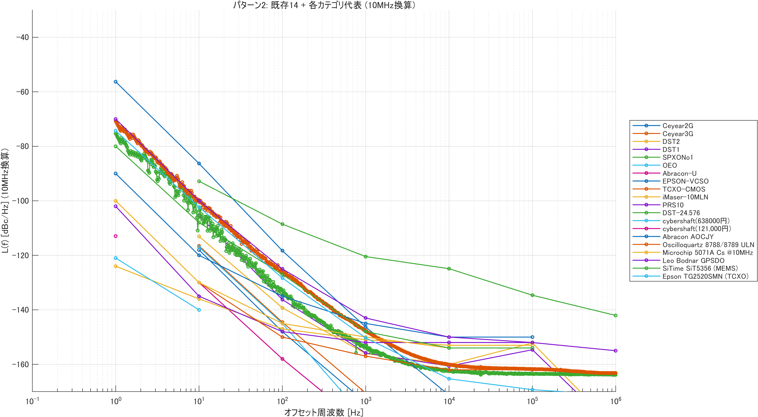
市販各機の位相雑音 L(f)（10 MHz 換算）
S2｜01 研究背景：課題＝近傍 0.01–0.1 Hz の純度
キーメッセージ：高純度基準信号の鍵は近傍 0.01–0.1 Hz の純度向上にあり、これは卒論の『0.1 Hz への帯域拡張』と地続きの課題である。
ボディ：
・市販データは概ね 1 Hz 止まり。近傍（0.01–0.1 Hz）は本研究の高分解能測定で補う
・近傍の純度をどう高めるかが本研究の論点
チャート： 出所：bench_p2_curated.png（近傍領域を矢印等で強調して再掲）

同 dBc/Hz 図。近傍 0.01–0.1 Hz を強調
S3｜02 本研究の目標（課題1・課題2）
キーメッセージ：課題1＝安価なOCXOで可能な限り高純度な基準信号源を実現する。課題2＝複数のOCXOを同期・平均して単体を超える純度を実現する。
ボディ：
・課題1：安価な水晶発振器（OCXO）で高純度な基準信号源を実現
・課題2：複数同期・平均で単体超え（無相関雑音は平均で N台→1/N、2台で約3 dB＝先行研究で既知の原理）
・そのため ①雑音を加えずに同期する制御 ②近傍位相雑音の高分解能測定 が必要
チャート： 生成：gen_priorwork_assets.py
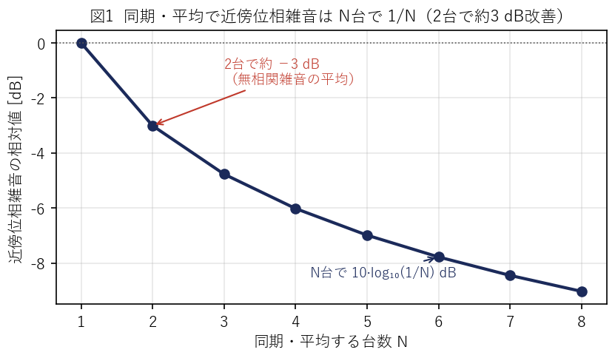
1/N 平均の概念：N台で近傍位相雑音が 1/N（2台で約3 dB）
S4｜03 先行研究（4件と本研究の位置）
キーメッセージ：理論(Chang 1997)→計測の基盤(Rubiola 2008)→近傍計測(相互相関法)→実証(Zhang 2015)と続く系譜の上で、水晶OCXOを能動FBで同期する『空白地帯』に本研究が位置する。
ボディ：
・4件を論理の連鎖で提示（各文献の詳説は別紙『先行研究メモ v2』）
・新規性：10 MHz 水晶OCXOを能動FBで複数同期し位相雑音を改善した報告は確認されていない（既往はマイクロ波VCO・光機械・原子時計）
・本番は各文献を1〜2枚で個別に図解説明
・※ Rubiola–Giordano(2010) の文献特定は要確認（候補 2000/2002/Vernotte2010、別紙参照）
チャート： 生成：gen_priorwork_assets.py
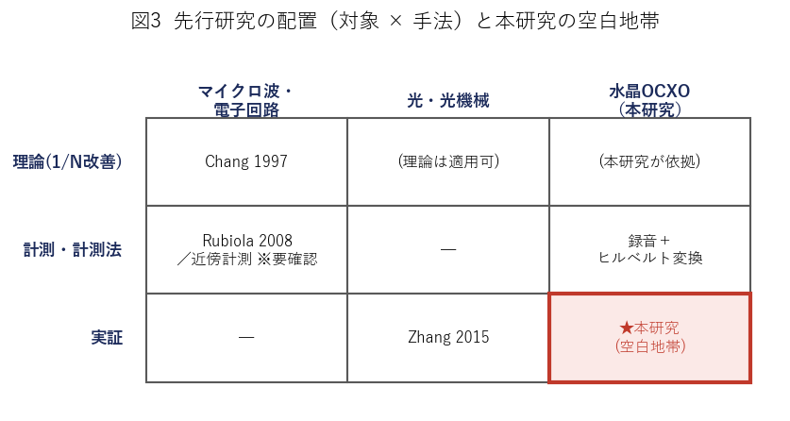
配置（対象 × 手法）：本研究が空白地帯
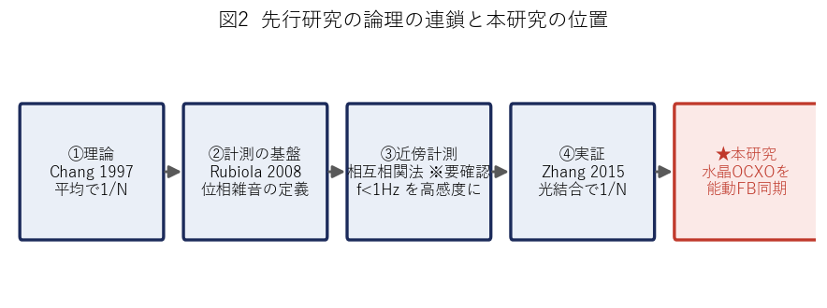
論理の連鎖：理論→計測→近傍計測→実証→本研究
S5｜04-1 アプローチ：同期して平均する
キーメッセージ：互いに無相関な雑音は平均で打ち消し合うため、位相を揃えた複数OCXOの出力を平均すると単体を超える純度になる（国際原子時のクロックアンサンブルを小規模・実時間で適用）。
ボディ：
・平均には各発振器の位相が揃うことが前提
・本研究の方式：能動的フィードバックで実時間同期し、出力を平均する
・同期を『雑音を加えずに』行うことが中核課題
チャート： 生成：gen_control_assets.py
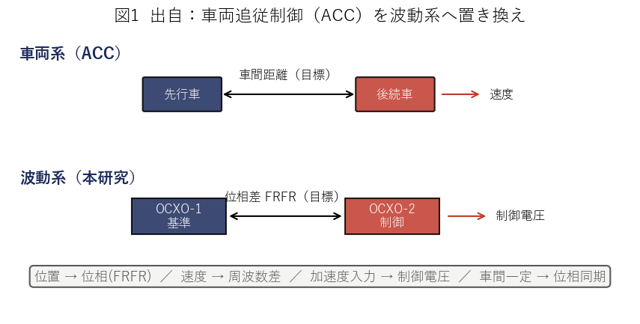
同期の発想：車両追従制御（ACC）↔ 波動系（2台の発振器）の対応
S6｜04-2 実験系
キーメッセージ：OCXO2台をオシロ(SIGLENT)で位相差FRFRとして観測し、NI DAQで制御電圧を一方へ印加。別系統でPIC分周＋TASCAM録音→ヒルベルト変換により近傍位相雑音をps級で評価する。
ボディ：
・制御系統（オシロ FRFR、リアルタイム）と 精度評価系統（録音＋ヒルベルト、後処理）の二系統
・FB→OCXO の帰還、PC（MATLAB）で制御
チャート： 要清書：image1.png（手書き）を白黒で清書して貼る。FB→OCXO 帰還矢印・PC(MATLAB)ラベルを追記。pptx作成段階で実施
S7｜04-3 測定法：オーディオレコーダを使う理由
キーメッセージ：録音＋ヒルベルト変換は高分解能（10秒測定で std 20–30 ps）かつ長時間測定が可能で、近傍 0.01–0.1 Hz の評価に向く。卒論で確立した手法を用いる。
ボディ：
・オシロの FRFR は精度が要る／録音は高精度・長時間測定が可能
・DFT の最小周波数 Δf=0.1 Hz には10秒測定が必要。オシロは25Gサンプルで非現実的、レコーダは1.92Mサンプルで実現（サンプル数比較表）
チャート： 流用：卒論PPTXの該当図（録音系統図・分周・サンプル数比較表）をそのまま使用（『卒論からの引用』等の注記は付けない）
S8｜04-4 予備実験：感応度（プラントゲイン K）同定
キーメッセージ：最小ステップ応答から電圧→FRFR傾きの感応度 K≈860 ns/(V·s) を同定した（当初想定 81 の約10倍）。これがフィードバック設計の基礎となる。
ボディ：
・1 LSB（≈305 µV）ずつ階段状に電圧を変え、各段の FRFR 傾きを電圧増分に直線回帰
・K≈860 ns/(V·s)（再現性 1% 以内）
・決定論シミュ（sim_frfr_model_260610_v0）で実測から K を回帰検証＋電圧・FRFR波形を実測と比較
チャート： 概念図 生成：gen_control_assets.py／実データ回帰図：analyze_lsb_step_260605.m・sim_frfr_model_260610_v0.m
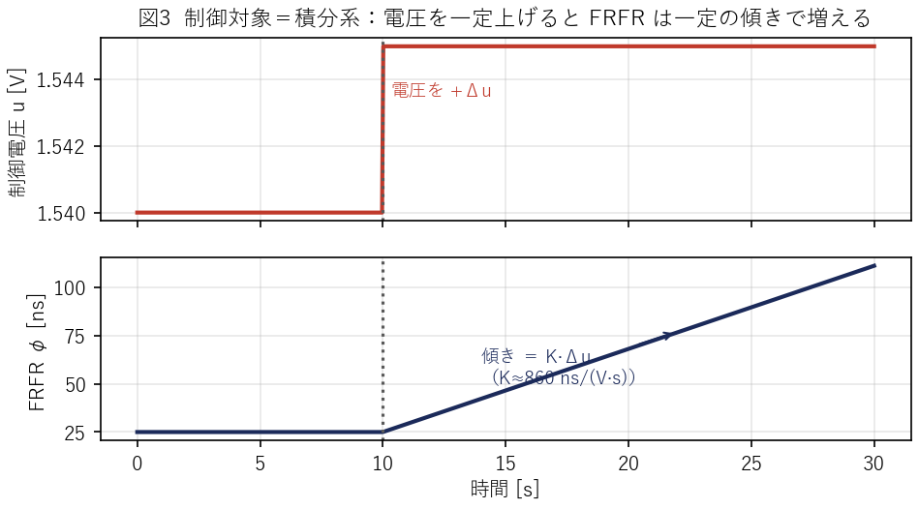
感応度：電圧を一定上げると FRFR は一定の傾きで増える（その傾きが K）
S9｜04-5 制御ロジック
キーメッセージ：位相のズレ e と周波数のズレ Δf を使う2状態フィードバックで、望ましい周波数補正を必要電圧へ逆算し、1段（1 LSB）未満は動かさない（不感帯）。これにより同期動作そのものが位相雑音を持ち込まない。
ボディ：
・出自：ACC（車両追従制御）の状態方程式を波動系へ置き換え
・更新：Δf_des=clamp(Kp_e·e) → 必要段数 dN=round(...) → 電圧更新
・不感帯で静かに同期。比例・微分（PID）制御は過剰動作で短期雑音を生む（対比）
・詳説は別紙『制御則メモ v4』。実装は frfr_model_260610_v1.m
チャート： 生成：gen_control_assets.py
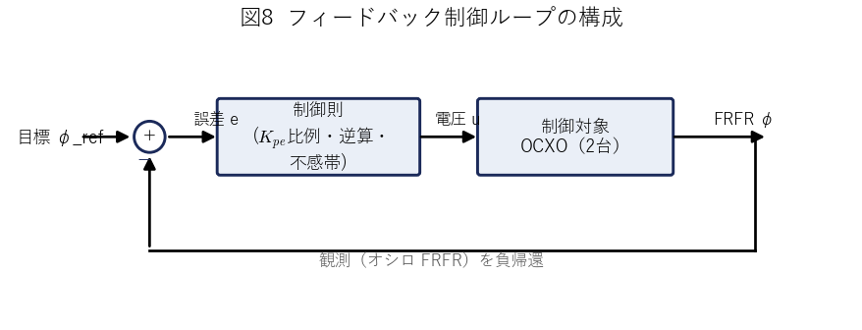
フィードバック制御ループの構成
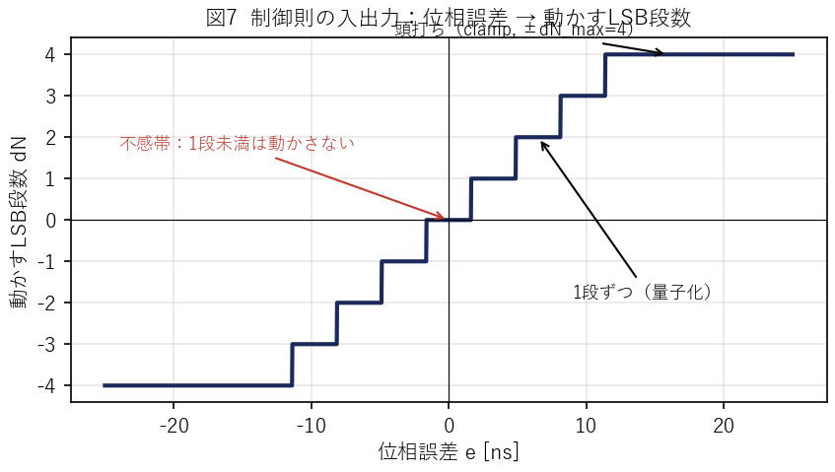
制御ロジックの入出力：位相誤差→動かす段数（不感帯・量子化・頭打ち）
S10｜05 実験と結果：モデルFB vs 無制御HOLD
キーメッセージ：実測モデルに基づくモデルFB（Kp_e=0.08）は、無制御HOLDと同等の近傍位相雑音のまま同期できる（差≈0 dB）＝同期時に位相雑音を持ち込まない段階に到達。PID制御は短期雑音を生む（対比）。
ボディ：
・モデルFB と HOLD の近傍位相雑音がほぼ一致（差≈0 dB）
・比例・微分（PID）制御は過剰動作で短期ジッタを注入
・実行手順（どのフォルダ／どの .m を回すか）は下の実行手順表を参照
チャート： 出所：worklog/2026_semester_S/260610/。2条件重ね描き版は compare_kpe08_hold_260610.m → 260610_kpe08_vs_hold.png
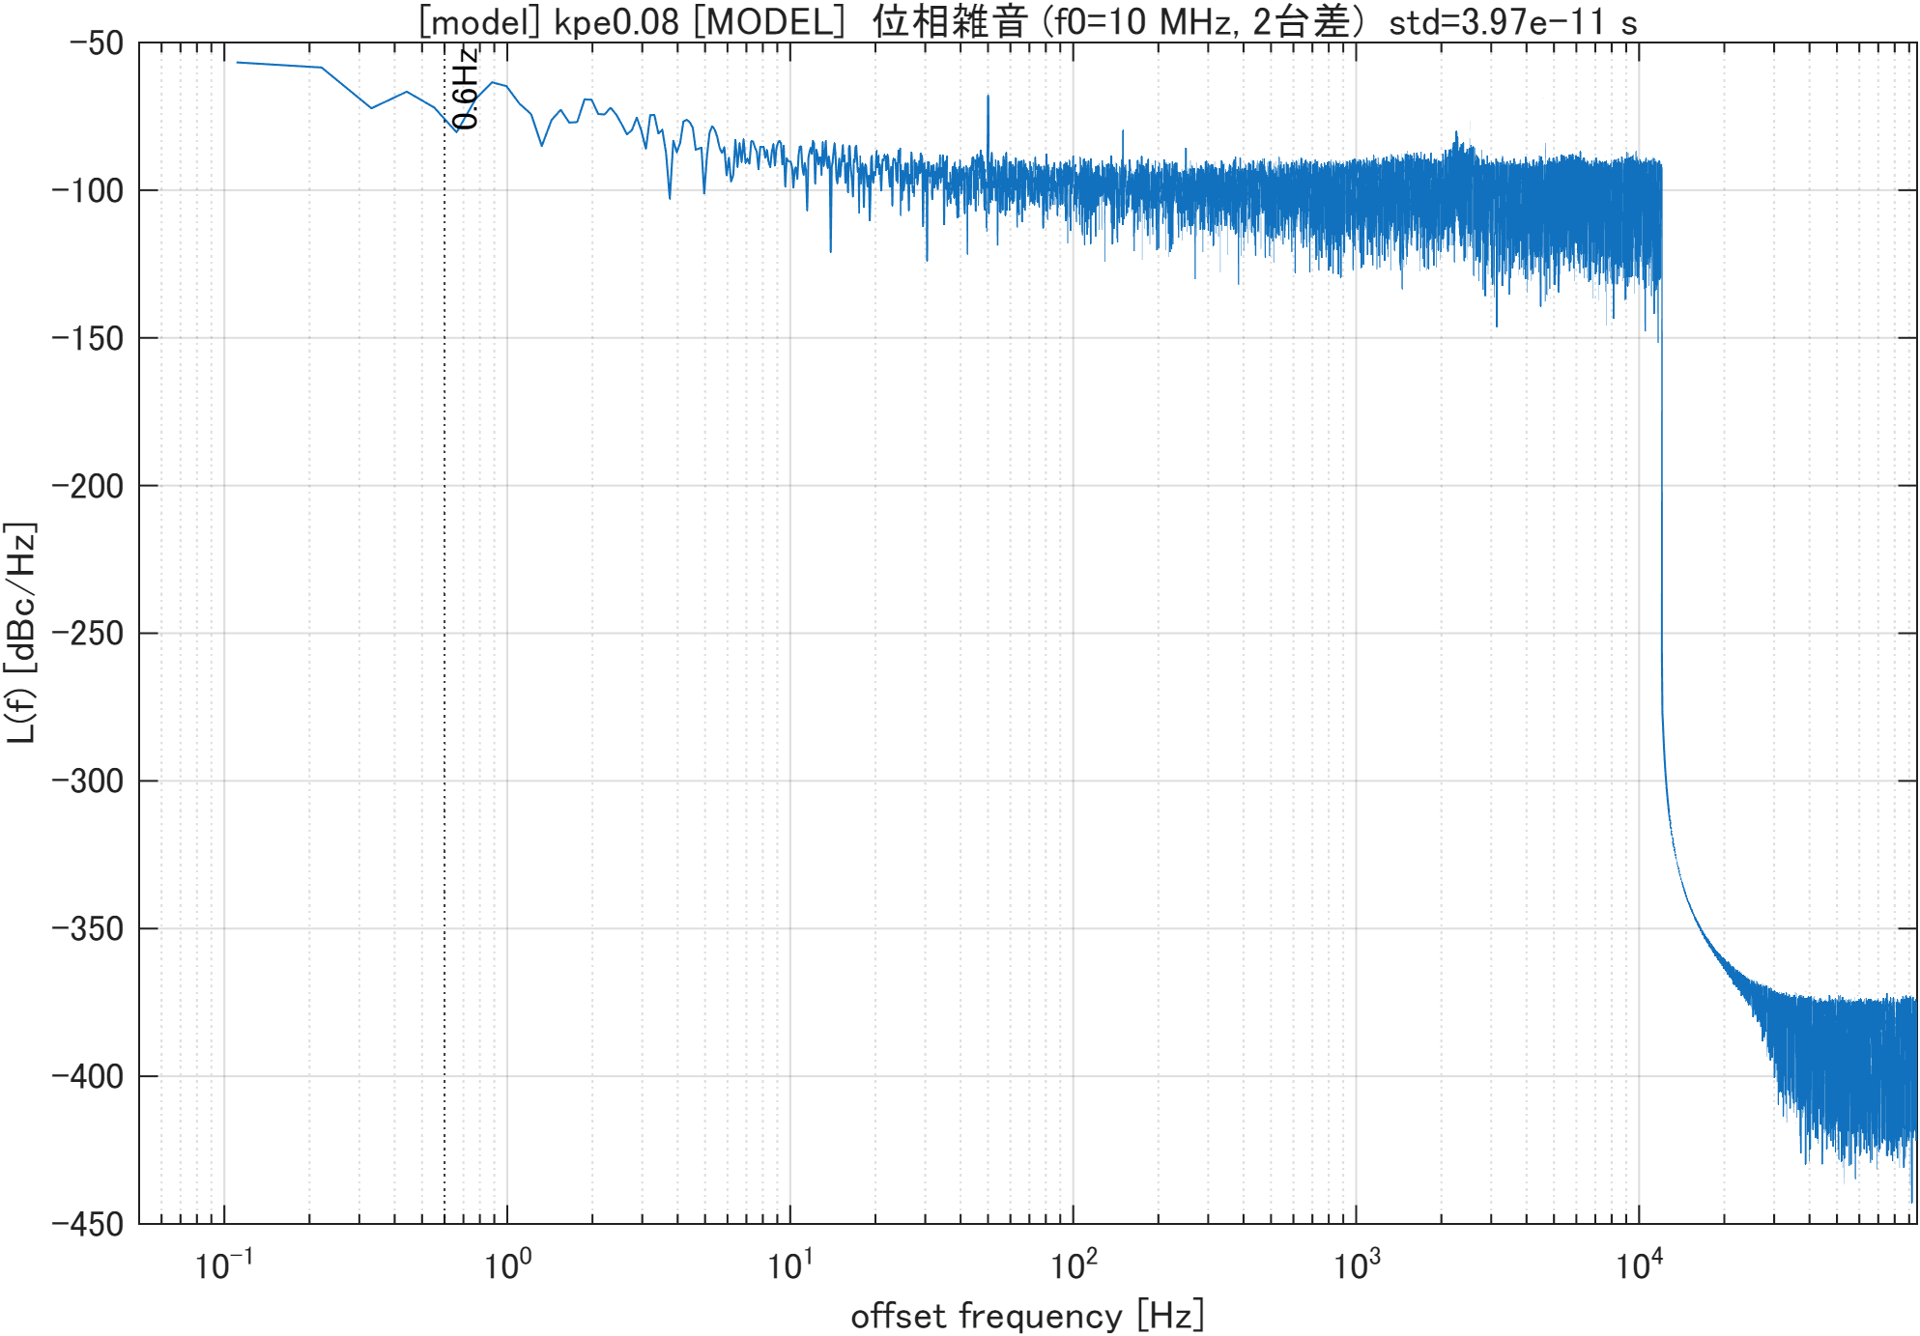
モデルFB（Kp_e=0.08）の位相雑音 L(f)
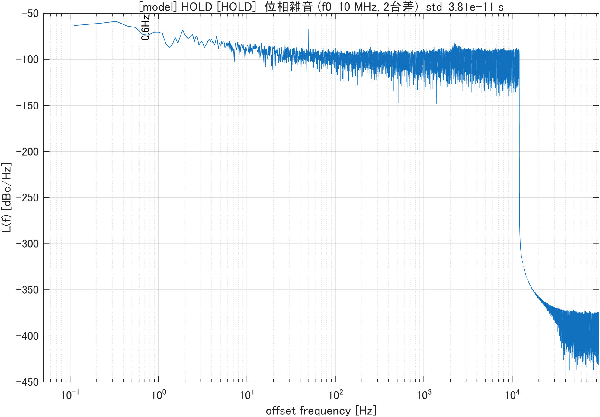
無制御 HOLD の位相雑音 L(f)
■ S10 付：実行手順（どのフォルダの どの .m を実行するか。実行はユーザー側）
目的 | フォルダ | 実行する .m ファイル
録音WAV→ジッタ解析（model/PID） | 260610 | analyze_jitter_260610.m
主結果図：モデルFB(Kp_e=0.08) vs HOLD の2条件 | 260610 | compare_kpe08_hold_260610.m
3条件比較（PID / モデルFB / HOLD） | 260610 | compare_jitter_260610.m
（取得）モデルFB録音・Kp_e掃引 | 260610 | frfr_model_260610_v1.m
（取得）低ゲインPID録音 | 260610 | frfr_pid_lowgain_260610_v1.m
（新規）決定論シミュ vs 実測の比較 | 260610 | sim_frfr_model_260610_v0.m

S11｜06 考察と今後の展望
キーメッセージ：実測モデルに基づく制御で『雑音を持ち込まずに同期する』段階に到達した。今後は合成器で2台を平均して単体比約3 dBを実証し、N台へ拡張、さらに双方向（相互）結合へ発展させる。
ボディ：
・考察：実測モデルに基づくFBで雑音を注入せず同期できることを示した
・今後①：同期した2台を合成器で平均し、単体比 約3 dB の改善を実機で実証
・今後②：N台へ拡張（1/N の純度向上）
・今後③：片方向同期から双方向（相互）結合へ発展（1/N には相反結合が前提）
チャート： 図なし（箇条書きで提示）。必要なら『片方向→平均→N台→双方向』の簡易ロードマップ図を作成
S12｜Appendix（任意）
キーメッセージ：単位換算（dBc/Hz ↔ 秒・ps）と Rubiola の power laws／Allan 分散を補遺に置く。
ボディ：
・卒論 Appendix をそのまま使用
チャート： 流用：卒論PPTX Appendix の該当図
■ 残タスク（v6時点）
・実験系ブロック図（S6）：image1.png の白黒清書（FB帰還・PC(MATLAB)ラベル追記）
・4-4 実データのK回帰図（S8）：260605 CSV で analyze_lsb_step_260605、または 260610 実測CSVで sim_frfr_model_260610_v0 を実行
・05 主結果の2条件重ね描き（S10）：analyze_jitter_260610 → compare_kpe08_hold_260610 を実行（→ 260610_kpe08_vs_hold.png）
・先行研究：Rubiola–Giordano(2010) の文献を原典照合して確定（別紙に候補併記）
・S1/S2 の dBc/Hz 図：近傍 0.01–0.1 Hz を強調した版を用意するか検討

